**Кроссворд на тему "Образование"**

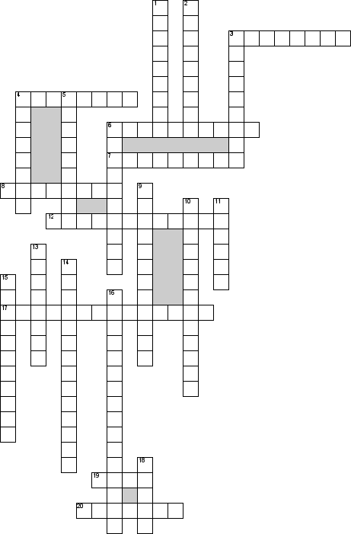

**По горизонтали**

3. Есть министерство ...................... Занимается театрами, музеями. Министр ........................ в РФ – Ольга Любимова.

4. Главный помощник учителя в классе; в чешских городах – главный человек города.

6. Ваша специальность. Связано с названием факультета.

7. Прилагательное от существительного «слово».

8. Антоним теории. Проходите в школе, когда ведете уроки.

12. Учитель в университете или институте.

17. Антоним – некомпетентность.

19. Занятие в вузе, 2 х 45 минут.

20. Тот, кто учит.

**По вертикали**

1. Раздел педагогики о методах и формах обучения.

2. Наречие от существительного «личность».

3. Прилагательное от существительного, синоним которого – «шут», тот, кто веселит весь класс.

4. Типовой образец. Есть у обучения.

5. Учитель, который дает частные уроки, готовит ученика для поступления в вуз, получает за это деньги от родителей ученика.

6. Швейцарский педагог XVIII - XIX вв., автор идеи «развивающего образования».

9. Антоним – альтернативная.

10. Прилагательное от слова «инвариантивность».

11. Зимняя и летняя; период, когда студенты сдают зачеты и экзамены.

13. Пауза для отдыха между уроками в средней школе.

14. Синоним – разнообразие, разносторонность.

15. Необязательный учебный курс или предмет.

16. Существительное женского рода, прилагательное от него – индивидуальный.

18. Будете сдавать в конце курса. И сдадите, если будете заниматься :)